
Universidad San Carlos de Guatemala
Facultad de ingeniería.
Ingeniería en ciencias y sistemas
Seminario de sistemas 1
Sección A
Ing. Manuel Fernando López Fernández
Aux. Pablo Andrés Axpuac Arévalo
Sección B
Ing. Ludwin Federico Altan Sac
Aux. Luis Enrique Rivera Najera
Segundo Semestre 2024

Practica 1
SoundStream

Objetivos
General
○ Implementar los servicios de seguridad y desarrollo de AWS
● Específicos
○ Crear un entorno de desarrollo para una aplicación web
○ Implementar una arquitectura personalizada
○ Integrar servicios y APIs de AWS

Descripción

Amazon Web Services (AWS) es una plataforma de servicios de nube que ofrece potencia de cómputo, almacenamiento de bases de datos, entrega de contenido y otra funcionalidad para ayudar a las empresas a escalar y crecer.

Se desarrollará una aplicación web inspirada en los servicios de multimedia, en donde se tendrán dos diferentes tipos de usuarios, usuario administrador que podrá subir canciones y un usuario suscriptor que puede reproducir canciones, crear playlist y agregar canciones, realizar búsquedas, y estadísticas de su cuenta.

Los servicios de AWS que se utilizaran para este proyecto son:
- IAM
- EC2
- Load Balancer
- S3
- RDS

Sitio web
SoundStream es una plataforma de streaming de música cuya intención es promover el arte en el territorio guatemalteco, prometiendo una experiencia robusta, confiable y amigable para sus clientes. Es una plataforma completamente en la nube, diseñada para ser utilizada en cualquier navegador Web. El sistema permite a los clientes escuchar sus canciones favoritas, crear y reproducir playlists personalizadas y escuchar la radio.
A continuación, se describen las secciones que contendrá el sitio web:

Login

Para la autenticación se realizará por medio de las credenciales: correo electrónico y contraseña.
- Se debe tener un usuario administrador por defecto.
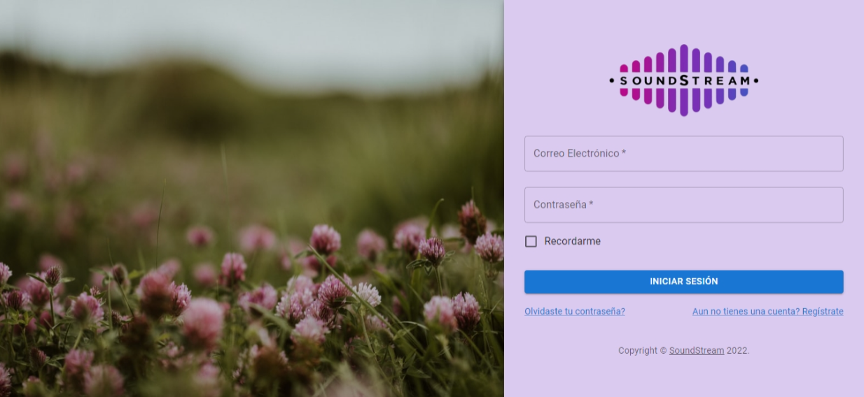

Registro
Para registrar un nuevo usuario obligatoriamente se pedirán los datos:
- Nombres
- Apellidos
- Foto del usuario
- Correo electrónico
- Contraseña
- Confirmar contraseña
- Fecha nacimiento
La foto del usuario será obligatoria, esta se realizará eligiendo una imagen del ordenador.

Página principal (Inicio)
Esta es la página principal de la aplicación web, es la primera en aparecer luego de iniciar sesión. En ella se encuentra:
- Barra de navegación.
- Listado de canciones.
- Reproductor de música.
  - Será visible en todo momento.
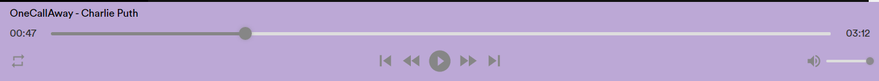
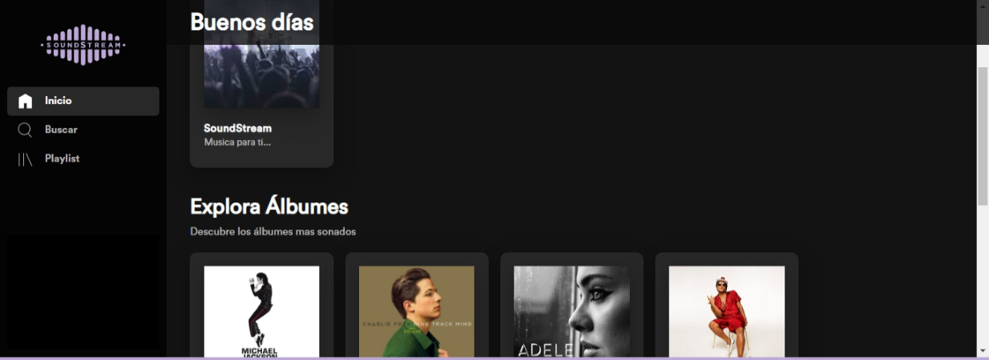

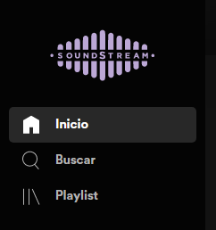
Navegación
Esta debe contar con una sección que servirá para acceder a los diferentes módulos que tiene la aplicación.
- Inicio: Dirige al usuario a la página principal.
- Buscar: Permite realizar una búsqueda por nombre de canción.
- Perfil: Muestra la información personal del usuario.
- Playlist: El usuario puede gestionar sus playlist.
- Favoritos: Lista las canciones que el usuario le dio ‘Me gusta’
- Radio: Reproduce de forma aleatoria todas las canciones.
- Administrador: Opción visible solo para usuario con rol administrador, la funcionalidad se detalla más adelante.

Perfil

Información del usuario
En esta sección, el usuario puede ver y modificar sus datos, tales como:
- Nombre
- Apellido
- Foto de perfil
- Correo electrónico
- Se debe ingresar la contraseña correcta para que se guarden los datos modificados.

Buscar.
El usuario puede realizar la búsqueda canciones por medio de la entrada del usuario.

- Se debe mostrar el listado de coincidencias, y poder seleccionarlas.
  - Canciones
    - Se mostrará el detalle de canciones
      - Nombre
      - Imagen
      - Duración.
      - Artista
    - Dar “Me gusta” (favoritos)

Playlist
En esta pantalla el suscriptor puede hacer uso de playlist para un mejor control de sus canciones.
- Detalle playlist
  - Lista de canciones
- Creación y edición de playlist
  - Nombre (Obligatorio)
  - Descripción
  - Fondo de portada(Obligatorio)
- Agregar canción.
- Eliminar cancion.
- Eliminar playlist
  - Se eliminan todas las canciones que contiene.
- Reproducción de canciones

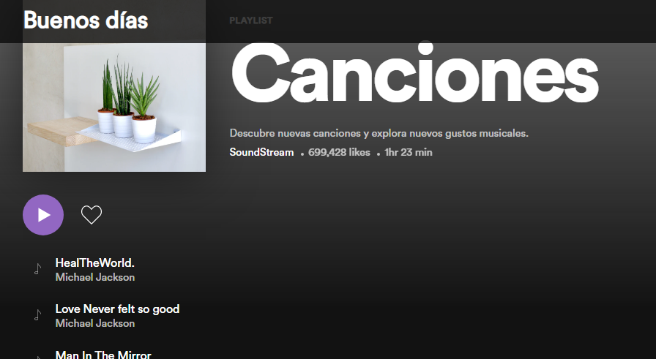

Favoritos
En esta pantalla se visualizará el listado de las canciones a las que el usuario le dio ‘Me gusta’.

Administrador

Esta pantalla de usuario con rol administrador debe mostrar el acceso a las funcionalidades CRUD de la siguiente entidad.

- Canción

Canción.
En esta pantalla se realizan las siguientes acciones.
- Creación con los siguientes campos obligatorios
  - Nombre
  - Fotografía
  - Duración.
  - Artista
  - Archivo mp3
    - Se solicitará un archivo .mp3 a subir desde el ordenador.
- Ver detalle.
- Actualizar
- Eliminar

NOTA: El usuario administrador tendrá acceso a todas las funcionalidades del usuario suscriptor.
Las canciones pueden ser reproducidas en cualquier lugar de la aplicación donde sean visibles.

Arquitectura e Implementación

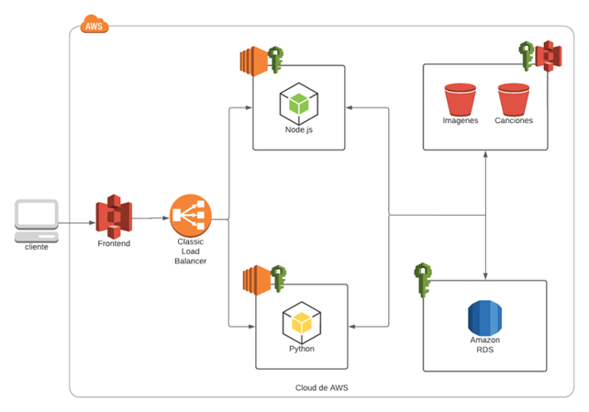

La arquitectura anterior demuestra como funcionaran todos los servicios de aws internamente en nuestra aplicación.
- S3:
  - La aplicación está alojada dentro de un bucket de S3 funcionando como un sitio web estático. El nombre de este debe ser sound-stream-semi1-seccion-g#

  - En otro bucket almacenará todos los archivos mp3 y todas las imágenes tanto de cancion y de la playlist que se suban dentro de la aplicación, configurado con las políticas públicas para poder ser accedido desde nuestra aplicación. El nombre de este bucket será multimedia-semi1-seccion-g# dentro contendrá dos carpetas.
    - Fotos
    - Canciones

- EC2:
  - Se tendrán 2 instancias de EC2 donde se montarán 2 servidores con exactamente las mismas rutas de nuestra aplicación ya que esto nos permitirá enlazar nuestro balanceador de carga.
  - El lenguaje de los servidores debe de ser en NODEJS y PYTHON.
  - Asegurarse de habilitar únicamente los puertos necesarios para su aplicación en los Security Groups de cada instancia.
  - El sistema operativo de las instancias queda a discreción del estudiante.

- Load Balancer:
  - Se configurará 1 balanceador de carga donde estará verificando el estado de los 2 servidores de las EC2.

  - Este es el que se tiene que consumir desde la aplicación, ya que como se sabe este redirecciona la solicitud a alguno de los servidores disponibles. Se verificará que es el que se consume desde la aplicación y no los servidores como tal.

- RDS:
  - Se utilizará una instancia de RDS.
  - Las contraseñas de los usuarios deben de estar encriptadas con cualquier método o librería que el estudiante desee.
  - Para guardar los archivos e imágenes de un usuario solamente deben de guardar la URL de este donde está almacenado.
  - El motor de la base de datos queda a criterio del estudiante.

- IAM
  - Se debe de crear los usuarios de IAM que sean necesarios para el manejo y uso de los servicios de aws que lo requieran con su política asociada.

Manual Técnico
Se necesita que se realice un manual técnico que incluya el siguiente contenido:
- Objetivos del Manual
- Explicación de Arquitectura del proyecto.
- Diagrama Entidad Relación
- Descripción de cada usuario de IAM creado con las políticas asociadas.
- Capturas y descripción de cómo se configuró cada servicio.
- Conclusiones

Manual de Usuario
Se necesita que se realice un manual de usuario que incluya el siguiente contenido:
- Objetivos del Manual
- Explicación y descripción de la aplicación.
- Pasos con capturas de cómo utilizar la aplicación.

CONSIDERACIONES:
- Nombre de Repositorio: Semi1-Seccion-2S2024-Grupo#-Practica1
- Repositorio en GitHub en modo privado y documentado con el formato Mark Down (Manual de configuraciones y de Usuario).
- No se aceptará nada de forma local todo deberá estar desplegado en la nube.
- Agregar como colaborador en el repositorio al usuario dependiendo de su Sección de Laboratorio.
  - Sección A – andres-a2206
  - Sección B – LuisRivera2016
- El proyecto debe ser en Grupos
- Usar los respectivos usuarios de IAM con sus respectivas políticas de acuerdo con el servicio que se está utilizando.
- Cualquier copia total o parcial será reportada a la escuela y se obtendrá una nota de 0.
- Fecha de entrega: 31/08/2024 a las 23:59 por UEDI

